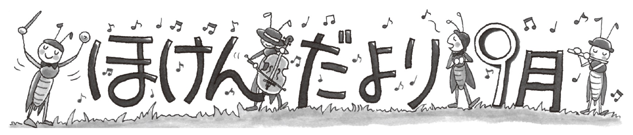

＊　勿来第一中学校　保健室　令和５年９月１１日発行　＊



　２学期が始まって2週間が過ぎました。体も心も、学校のある生活に切り替えることができたでしょうか。

まだまだ暑い日が続いていますが、朝晩は涼しいと感じる日も少しずつ増えてきています。寒暖差や、クーラーのきいた部屋ときいていない場所との気温差で、体調を崩しやすい時期です。「快適！」と感じる温度は、人それぞれです。体感温度は、性別（筋肉量や皮下脂肪）、年齢などによって５℃くらいちがうこともあるそうです。保健室でも、「教室が寒くて冷えてしまった」「体が冷えてお腹が痛い」という声がよく聞こえます。部屋の冷やしすぎも体調不良につながりますので、クーラの温度を少し高めに設定したり、自分で服装で調整したりするなど、お互いに体調管理に気を配って過ごしていきましょう。

体調が悪いかもしれないと感じた時は、早めに布団に入って、たっぷり睡眠をとるように心がけてください。２学期も、みんなで元気に過ごしましょう。

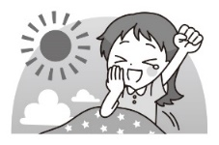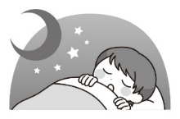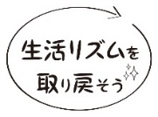

**＊　保護者の皆様へ　＊**

　　夏休み明け、各種健康診断における受診結果報告書の提出がたくさんありました。病院の受診ありがとうございました。これから受診される予定の方も、受診が済み次第、担任にご提出ください。

また、夏休み中に大きなけがをしたり、健康面で変化があったりなど、学校生活で心配なことがありましたら、いつでも学校にご相談ください。２学期もよろしくお願いいたします。



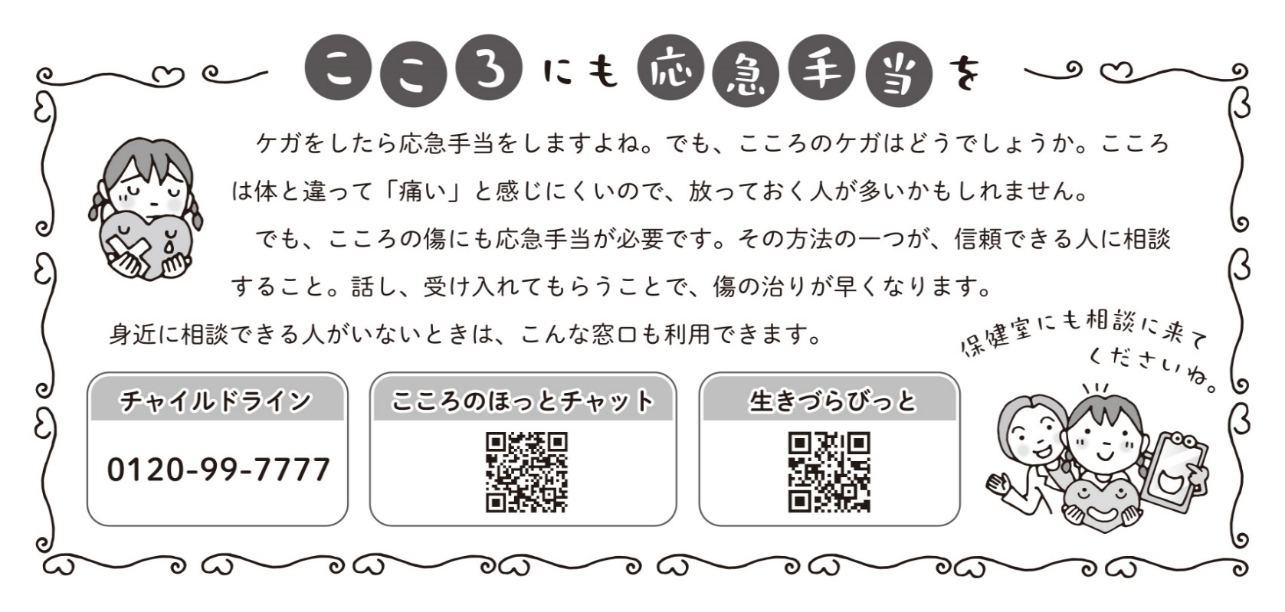

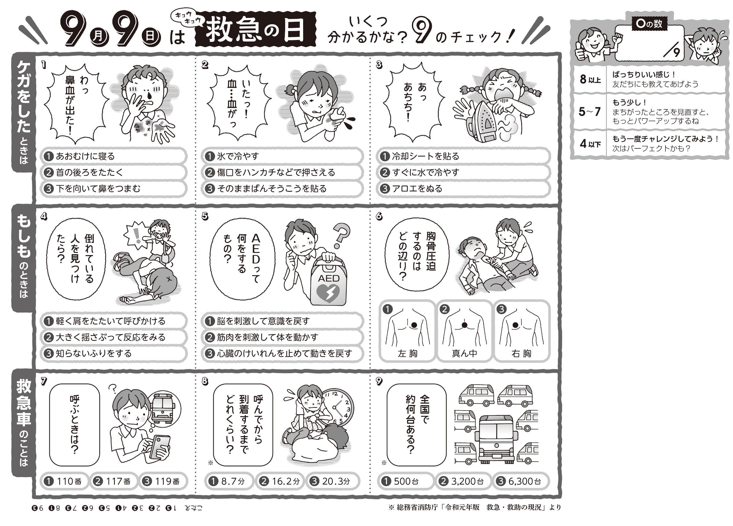

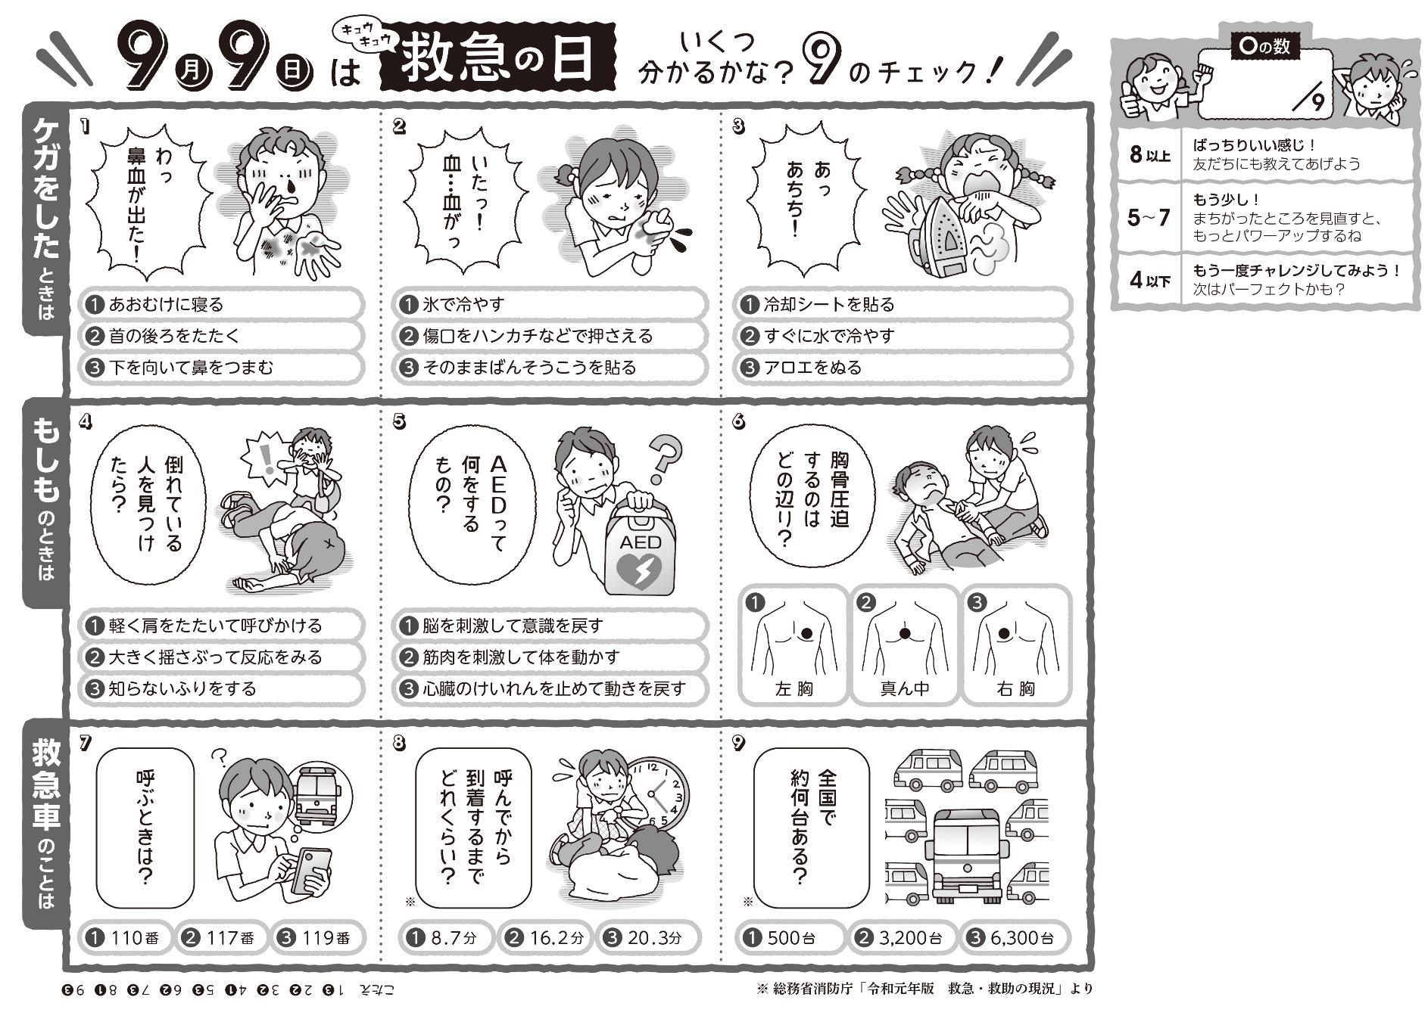

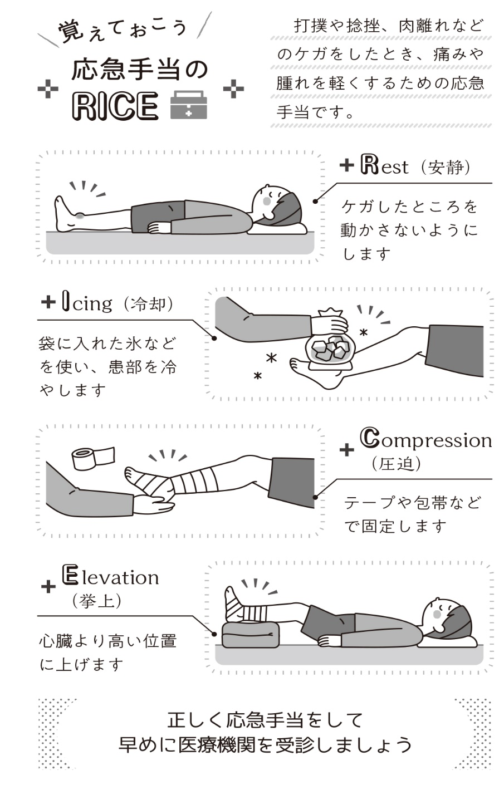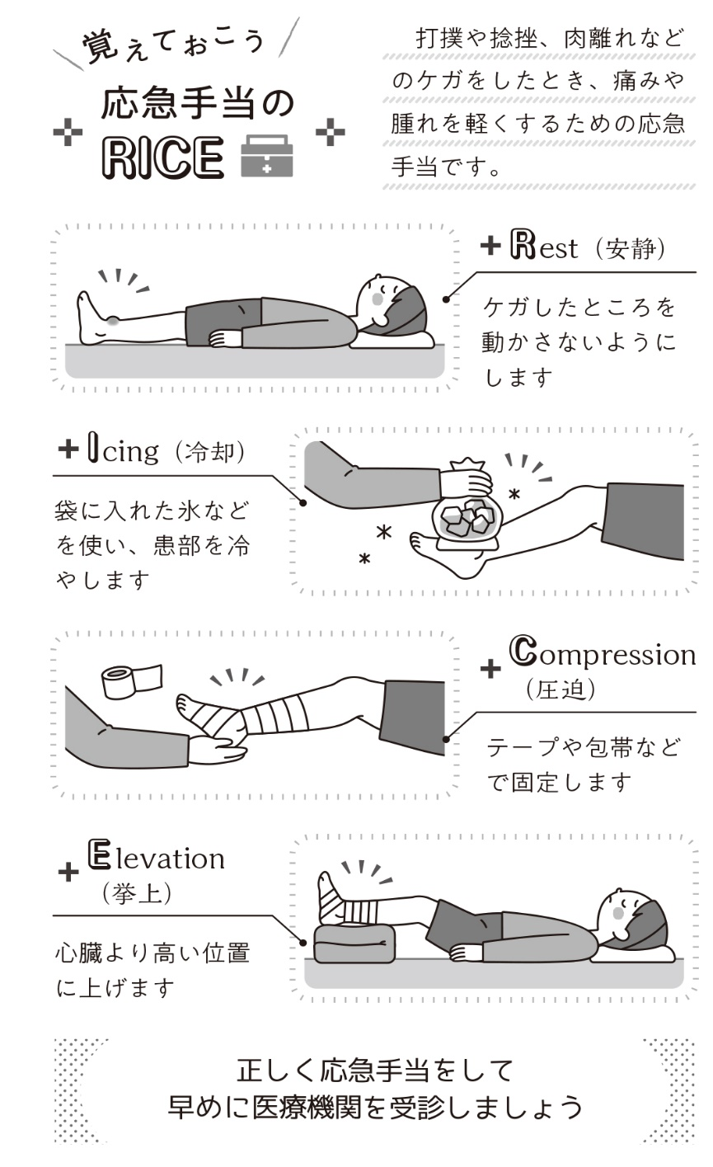

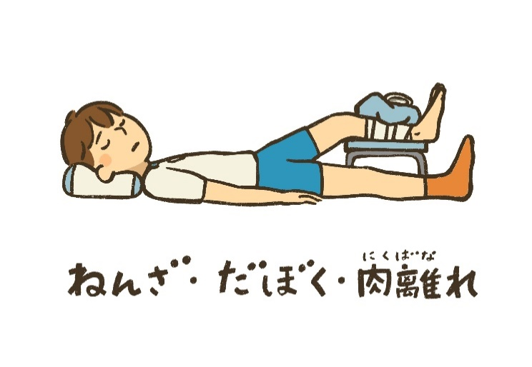

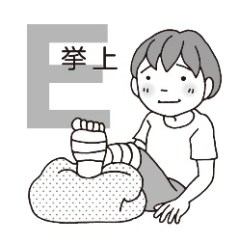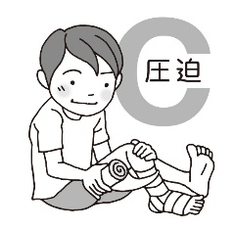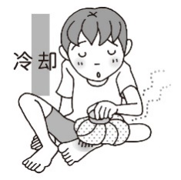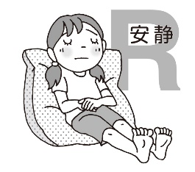

**Rest**

◎ケガをしたところをなるべく動かさないようにします。

◎無理に歩かないで、

イスや床に座って、二次的な悪化を防ぎます。

**Elevation**

◎ケガをしたところをできるだけ高い位置に保ちます。

心臓より高い位置が理想的です。

◎内出血するのを防ぎ

ます。

**Compression**

◎テープや包帯、タオルなどで圧迫します。

◎強さを確認しながらきつすぎないように圧迫しましょう。はれの進行をおさえます。

**Icing**

◎袋に入れた氷などで、ケガをしたところをすぐに冷やします。（10～30分続ける）

◎冷やすことで、はれや痛みが和らぎます。